Контактная информация:

606310, Нижегородская обл.,
р.п. Д-Константиново,
ул.Советская, д.87

Центральная библиотека им.Н.И.Кочина

Режим работы:
Понедельник с 8.⁰⁰ до 17.⁰⁰
Вторник-пятница с 8.⁰⁰ до 18.⁰⁰
Выходной – суббота
Воскресенье – с 9.⁰⁰ до 16.⁰⁰


Телефон (факс): (8-831 68) 5-14-78

E-mail: dk_cbs@mts-nn.ru

Web-сайт: www.dk-biblkochin.ru

_________________________________________________________________
Составитель: Игнатова И.С.

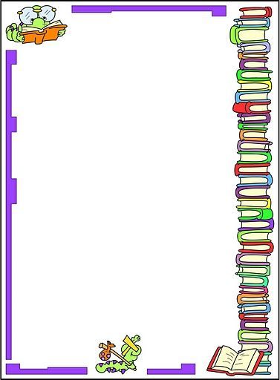

МБУК «РКДО»
Дальнеконстантиновского района

Центральная библиотека им.Н.И.Кочина

Организационно-методической отдел



! Памятка для родителей !

2018

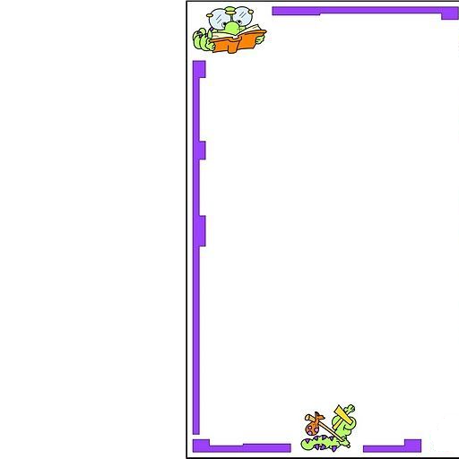
УВАЖАЕМЫЕ РОДИТЕЛИ !

Чтение приносит нам ни с чем не сравнимую радость, которая сродни радости творчества. Каждая прочитанная книга - особая Вселенная, существующая по своим законам. И все же она всегда открыта для новых друзей, она принимает их в число участников приключений, подвигов и проказ, составляющих содержание детской литературы. Умная книга учит, не назидая, воспитывает, не досаждая нравоучениями, развлекает, увлекает, всегда оставаясь другом читателя. Книга объединяет родителей с детьми, когда они читают вместе, и первый читательский опыт малыша включает опыт чтения родителей, когда они были детьми.

Главное для родителей - открыть маленькому человеку чудо, которое несет в себе книга.
Следуйте нашим советам, и все получится!

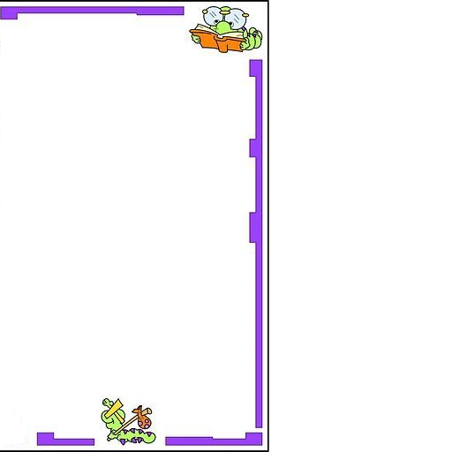

СОВЕТЫ
для родителей:

- начинать читать вслух с раннего возраста
- дарите ребенку книги
- оставлять печатные издания везде, где малыш их может увидеть
- читать друг другу по очереди
- определить какие книжные персонажи нравятся или не нравятся
- разрешить сыну или дочери самому выбирать книги в магазине или библиотеке
- не заставлять читать против воли, лучше предложить поиграть в настольные игры, связанные с чтением
- собирать домашнюю детскую библиотеку
- после просмотра художественного или мультипликационного фильма предложить книгу, по которой он снят
- обязательно слушать, как ребенок читает сам, он должен чувствовать интерес старших
- читайте ребенку перед сном
- беседуйте во время чтения

Добрая традиция - чтение вслух оставляет воспоминания на всю жизнь.

